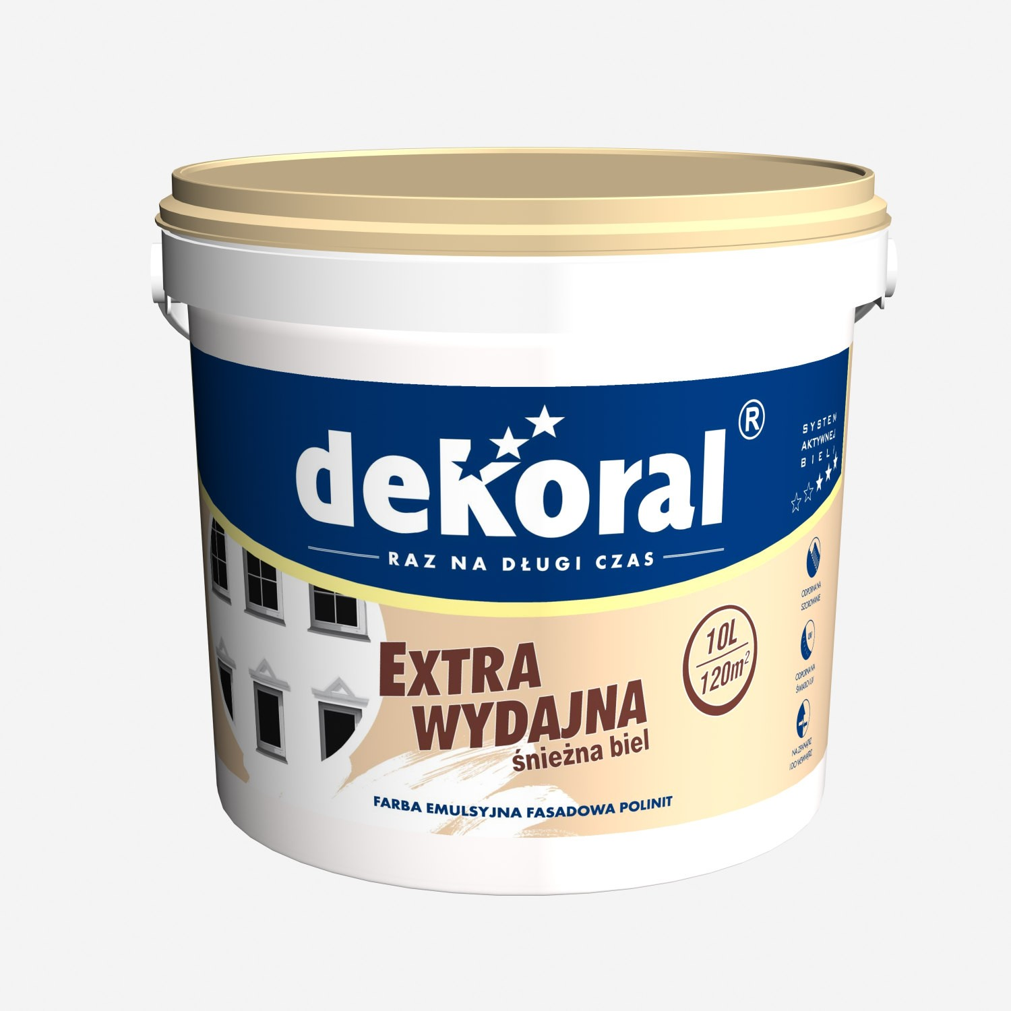
TECHNINIS APRAŠYMAS

POLINIT
Akriliniai emulsiniai dažai lauko ir vidaus darbams

__________________________________________________________

Paskirtis: skirti apsauginiam ir dekoratyviniam pastatų fasadų bei vidinių patalpų paviršių dažymui. Jais galima dažyti tinkuotus, gipso, plytų, betoninius, dujų silikato, akmens, popierinių ir stiklo audinio tapetų, gipso kartono plokščių paviršius.

Privalumai:
  - atsparūs šlapiam šveitimui.
  - atsparūs atmosferos poveikiui, UV spinduliams,
  - tinka lauko ir vidaus darbams.
Spalva balta + 9 spalvos.
Plėvelės išvaizda matinė
Klampumas, Brookfildo, 20±2°C, [mPas] 3000÷7000
Tankis, 20±0,5°C, [g/cm3] iki 1,5
Nelakių medžiagų kiekis, [% svorio] ne mažiau 50,0
Atsparumas šlapiam šveitimui pagal EN 13300 2 klasė
Sluoksnių skaičius 1-2
Plėvelės džiūvimo laikas 23°±2°C temp. 2 val.
Sekantis sluoksnis (23°±2°C temp.) po 2 val.
Dažymo būdas voleliu, teptuku, purkštuvu
Išeiga (vienam sluoksniui) iki 12 m²/l - vidinėms sienoms
iki 8 m²/l – fasadams
Skiediklis vanduo

Naudojimas
1. Paviršiaus paruošimas
• Dažomas paviršius turi būti švarus, sausas, nedulkėtas, nesutrūkinėjęs, gerai sukibęs su pagrindu.
▪ Pašalinti blogai su pagrindu sukibusią senų dažų plėvelę, paviršių išlyginti.
• Emulsiniais dažais dažytus paviršius nuriebalinti nuplaunat plovimo priemonių vandeniniu tirpalu.
• Pašalinti klijinių dažų likučius, paviršių nuplauti vandeniu.
• Vidinės patalpos: naujai tinkuotus ir stipriai vandenį geriančius paviršius (gipsinio tinko, gipso kartono plokščių, nedažytus paviršius) nugruntuoti gruntu Aquagrunt Koncentrat. Paviršiaus įgeriamumo suvienodinimui naudoti gruntinius dažus „Grunt lateksowy“ (vidaus darbams) arba „Podklad Universalny“ (lauko ir vidaus darbams). Sunkiai pašalinamus nešvarumus ir riebalines dėmes izoliuoti dėmes izoliuojančia priemone Renostyl Plus.
• Fasadai: naujai tinkuotus ir stipriai vandenį geriančius paviršius nugruntuoti gruntu Aquagrunt Koncentrat.

2. Dažymas
• Prieš naudojimą gaminį gerai išmaišyti.
• Dažoma teptuku, voleliu arba purkštuvu 1-2 sluoksniais. Dažant pirmą sluoksnį gaminį galima skiesti įpilant iki 5% vandens (pagal tūrį).
• Sekantis sluoksnis dažomas išdžiūvus pirmajam.

3. Papildoma informacija
• Naujai tinkuotus paviršius dažyti galima po 4 savaičių nuo tinkavimo darbų pabaigos.
• Dažymo ir džiūvimo metu paviršiaus ir aplinkos temperatūra turi būti nuo +5°C iki + 30°C, sąlyginis oro drėgnumas neviršyti 70%.
• Nedažyti paviršių kaitinant saulei, naudoti atitinkamas uždangas.
• Įrankius plauti vandeniu iš karto po darbų užbaigimo.
• Dažymo ir džiūvimo metu patalpas vėdinti kol neliks specifinio kvapo.

Galiojimo terminas: 36 mėnesiai nuo pagaminimo dienos.
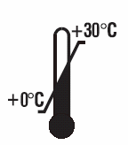
Sandėliuoti ir transportuoti originalioje sandarioje pakuotėje 0⁰C ÷ +30⁰C temperatūroje. Nesušaldyti.

Produkto subkategorija – 1.1.3/VDM (1.1.c pagal 2004/42/EB). Lakiųjų organinių junginių (LOJ) ribinė vertė 40g/l (nuo 2010m). Didžiausias LOJ kiekis paruoštame naudoti produkte – 30 g/l.
Prekybinė pakuotė: 1L, 3L, 5L,10 L.

